上海人民最后悔没囤的：这份清单北京朋友必须收藏

**作者：二师父**

**微信公众号：二师父定投**

**ID:ershifudt88**

昨晚，上海一个朋友给我发了一个视频。

作为过来的上海老铁，他在视频里面表达了对我的诚恳建议。

大家看看这个视频，是否秒懂？

当然，如果有这跑步天赋，任何时候情况不对赶紧跑路，活下来第一位，其他的等活下来以后再说。

不过不是所有人都能跑的那么快。

如果没有这个技能，是不是只能躺平了呢？

也不是，还可以好好囤一囤货物。给大家看看当前的盛况。

你想象中的北京是不是这样的。

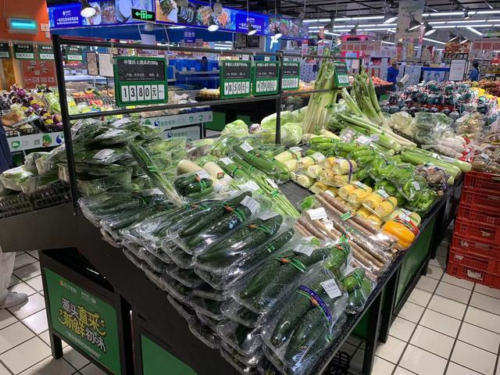

其实他是这样的。

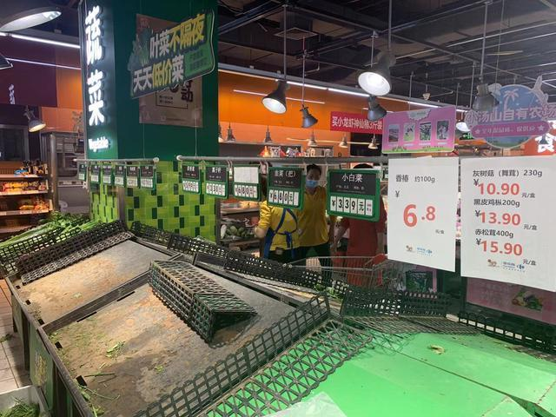

北京大妈自信地说：不用囤货，要相信北京，即使暂时居家，也绝对粮食供应充足，不会像上海一样。

然鹅，真的居家隔离了，大妈还能管的上你吗？

该准备还是得准备。做好充足的货物准备，即使未来一个月在家，也能实现葛优躺，否则每天喝水充饥，只能靠精神食粮度日了。

**一、食品**

1、主食。

大米、面粉、面条、粗粮、方便面，速冻食品（水饺、混沌、馒头、包子）。

1. 肉蛋奶

鸡蛋保质期大致40-60天，按照一天一人两个准备，人头数目乘以30乘以2是需要准备的。另外酸奶直接买长保质期的瓶装奶，或者备点奶粉也可以。

肉类和鸡蛋是补充蛋白质的，肉可以选择猪腊肉、牛肉和鸡肉，也有速食的牛肉丸子、羊肉串等等，居家来一个小火锅也是非常nice的。另外可以买点鱼放在冰箱，活鱼可以喂养在厨房，已经杀了的鱼放在冷冻室。

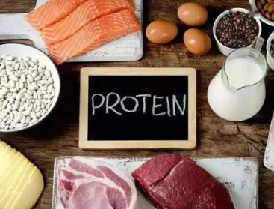

1. 蔬菜

能长时间保存的新鲜蔬菜：土豆、紫薯、红薯、干菌菇、海带可以长期常温保存，山药、南瓜需要冷藏，玉米、豌豆、西红柿需要冷冻。

另外还有一些脱水蔬菜：木耳、香菇、海带、花菜。这些不占用冰箱空间，可以直接放在厨房储物柜。

预制菜和料理包也可以准备下，还有老干妈、风味辣子鸡、新疆罐头等等。

1. 调味料、锅碗

食用油、盐、白砂糖、酱油、生抽、老抽、料酒、胡椒粉、花椒、陈皮、保鲜膜、辣椒。

还有火锅底料，这天气火锅也还是合适的。

葱姜蒜洋葱。如果以前没有做过饭的朋友还得备上上一个炒菜的锅、砧板、刀，碗、筷子，以及燃气电池，没有厨房的需要准备电磁炉，对了电饭煲也是必不可少的。北京是不能卖刀的，这个只能网上提前买。

1. 饮品

水是必须的，直接用农夫山泉大瓶的就行，预计一家两天一瓶，这个得15瓶了。

吃火锅还得配点酒，海之蓝或者老白干就行了，喜欢红酒的可以来点红酒，再配点柠檬和冰块，长期居家烦躁的时候适合喝点红酒，抑郁的时候适合喝点白酒。

当然，对于烟民来讲，烟得备好，实在没有吃的了，来根烟先撑一撑。

二、必须耐用品

1、卫生纸、卫生巾、湿纸巾、牙刷、牙膏、沐浴露、洗发水、洗面奶、护肤品、洗衣液、口罩、消毒液。卫生纸和卫生巾得多准备点，3个月用量起步，人有三急，没有吃的还能抗一抗，急事来了没有纸巾真是急死个人。

1. 厨房用品：保鲜膜、垃圾袋、保鲜袋、密封袋
2. 医药用品：医用口罩、手套、创可贴、九九感冒灵颗粒、棉签、碘伏、纱布、绷带等等。根据自己的需求配置。

如果有孩子还得准备奶粉、尿不湿、止尿裤、孩子的辅食食材。

酒精和喷壶也得准备，这些物资严格管制，需要提前配置。

1. 零食
2. 周黑鸭，这个好吃，推荐甜辣味的，而且是已经封装好保质期长的。
3. 徐福记，杏仁松塔、蛋黄酥、良品铺子里面的肉脯。

大家有好吃的零食也可以推荐。

1. 精神食粮

推荐一根跳绳，没有绳子的那种，在家也可以调，每天多运动容易快乐，不然关久了人真的会疯掉。

除了运动，还有书籍，适合居家时候看的书，搞点深奥的，推荐《易经的智慧》。思考一些哲学问题，你的思想就会提升。

五、家用电器

冰箱，这个尽可能搞大一点。很多物资都需要冷藏的，没有冰箱特别容易坏。

IMG_256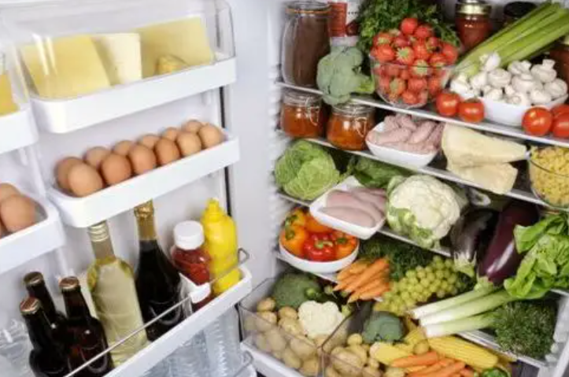

烧水壶，万一买不到矿泉水了，只能烧水喝了，热水是必备的。

我能想到的就是这些了，大家还有啥要补充的吗。

今天大盘跌破3000点了，机会很好，目前还是估值楼层二层，周末已经和大家分享了，投资真的需要耐心，真的跌到1楼必定是遍地哀嚎，很多人都不会再愿意打开账户，请相信我，现在就是估值楼层二层，除了科创板和创业板，其他宽基都不贵。

目前白银组合回撤2%，同期沪深300下跌21%，你也可以定投白银组合，即使发生了危机，预计他的最大跌幅不会超过5%，完全没有问题。

这个位置，资金很重要，我会去搞更值得搞的方向。

年初大家的目标是保本，按照这种玩法，估计很多人已经回不了本了，目标变成了保命。

那么如何保命，让二师父来告诉你：打得过就打，打不过就跑。

各位老铁朋友，无论股市盈亏，希望你都能够幸福快乐的生活，不要被股市影响了心情。没什么大事，只要还在场，都有机会。

如果你确实不适合股市，每天下跌心烦意乱，或者容易亢奋，没法平静地在股市提款，其实也可以不用花太多时间在股市上，就买白银组合和货币基金，跑赢通胀就行，把更多的时间用在自己真正喜欢且擅长的事情上面。

我是很喜欢投资的，所以上涨和下跌都能冷静复盘，别说大盘只跌5%，就是跌10%，我也会想办法去应对，因为我是天生喜欢不确定和挑战。喜欢探索变化中的规律。

当前的宏观环境远非2018年所能比拟，3年疫情已经让整个世界的经济按了暂停键，未来会发生啥我也不确定。只是风险真的很大。所以老读者都比较熟悉，18年我非常乐观，因为那时候正是黎明前的黑暗，只要坚持就过去了。

而现在，并非如此。至于原因，主要有三，文中不方便讲。而我依然会在这个市场，执行自己的定投+收割利润策略。

上一次3.15建仓方向都没有问题，唯一错的地方就是将中药长期持有，本来已经盈利了15%，稍微格局了一下，就回落了。接下来继续干活，且走且看，我极限看到2650，如果这个位置撑不住，咱们今年都休息吧。等待郭嘉队来救你。